

Vilniaus universiteto

Studentų atstovybė

Universiteto g. 3

01513 Vilnius

T. +370 5 268 7144

F. +370 5 268 7145

info@vusa.lt

www.vusa.lt

# VU SA programos “Be etikečių” sprendžiamos VU SA programos “Be etikečių” nepakankamo viešinimo VU bendruomenėje problemos byla

**0. KONTAKTINĖ INFORMACIJA:**

**Už problemos bylos vykdymą atsakingas:** VU SA programos „Be etikečių“ informacinės srities koordinatorius Vincentas Klipčius, info@beetikeciu.lt, +37065248525.

**Problemos bylos pildymą moderavo:** VU SA Revizijos komisijos pirmininkė Lina Malaiškaitė, lina.malaiskaite@vusa.lt.

**1. PROBLEMOS PAVADINIMAS**

VU SA programa “Be etikečių” nėra pakankamai viešinama VU bendruomenėje.

**2. PROBLEMOS SPRENDIMO TIKSLAI**

2019 metų birželio 30 dieną yra sukurtas ir paleistas VU SA programos “Be etikečių” internetinis tinklalapis ir programos Facebook paskyrą seka bent 2200 žmonių.

**3. LAIKO PLANAVIMAS PROBLEMAI IŠSPRĘSTI**

|  |  |
| --- | --- |
| **Gairė (etapas)** | **Data** |
| Sukurti ir paleisti VU SA programos “Be etikečių” internetinį tinklalapį. | 2019 m. sausio 1 d. |
| Parengti ir pradėti reguliariai vykdyti VU SA programos “Be etikečių” komunikacijos planą. | nuo 2018 m. spalio 1 d. |
| Atsižvelgiant į VU SA programos “Be etikečių” Facebook paskyros lankomumo statistines analizes pagal poreikį pakoreguoti ir toliau vykdyti VU SA programos “Be etikečių” komunikacijos planą. | 2019 m. birželio 30 d. |

**4. PROBLEMOS SPRENDIMO VEIKSMŲ PLANAS**

|  |  |  |  |  |
| --- | --- | --- | --- | --- |
| **Nr.** | **Veikla problemai spręsti** | **Terminas, iki kada veikla atlikta** | **Atsakingas už veiklą asmuo\*** | **Kaip įsitikinti, kad veikla padaryta?\*\*** |
| 1. | Parengti galimus VU SA programos “Be etikečių” internetinio tinklalapio koncepto variantus ir internetinio tinklalapio kūrimo planą. | 2018 m. rugpjūčio 19 d. | VU SA programos “Be etikečių” narys Tomas Šablinskas | Parengti VU SA programos “Be etikečių” internetinio tinklalapio koncepto variantai ir internetinio tinklalapio kūrimo planas pateikti VU SA programos “Be etikečių” vadovei Austėjai Račaitei ir informacinės srities koordinatoriui Vincentui Klipčiui. |
| 2. | Susitikti su žmogumi, atsakingu už VU SA programos “Be etikečių” internetinio tinklalapio kūrimą ir aptarti internetinio tinklalapio konceptą ir kūrimo planą. | 2018 m. rugpjūčio 26 d. | VU SA programos “Be etikečių” vadovė Austėja Račaitė | Išrinktas VU SA programos “Be etikečių” internetinio tinklalapio konceptas. Tinklalapio kūrimo planas įkeltas į VU SA archyvą. |
| 3. | Parengti informaciją VU SA programos “Be etikečių” internetiniam puslapiui ir sudėlioti puslapio medį. | 2018 m. lapkričio 1 d. | VU SA programos “Be etikečių” informacinės srities koordinatorius Vincentas Klipčius | Parengta informacija ir puslapio medis pristatyti ir aptarti per VU SA programos “Be etikečių” koordinatorių susirinkimą. Parengta informacija ir puslapio medis nusiųsti VU SA programos “Be etikečių” vadovei Austėjai Račaitei ir žmogui, atsakingam už VU SA programos “Be etikečių” internetinio tinklalapio kūrimą. |
| 4. | Sukurti ir paleisti VU SA programos “Be etikečių” internetinį tinklalapį. | 2019 m. sausio 1 d. | VU SA programos “Be etikečių” narys Tomas Šablinskas | Sukurtas VU SA programos “Be etikečių” internetinis tinklalapis paviešintas VU SA programos “Be etikečių” Facebook paskyroje. |
| 5. | Atlikti VU SA programos “Be etikečių” Facebook paskyros lankomumo statistinę analizę. | 2018 m. rugpjūčio 30 d. | VU SA programos “Be etikečių” informacinės srities koordinatorius Vincentas Klipčius | Surinkti duomenys iš VU SA programos “Be etikečių” Facebook paskyros lankomumo statistinės analizės pristatyti VU SA programos “Be etikečių” koordinatoriams susirinkimo metu ir įkelti į VU SA archyvą. |
| 6. | Parengti VU SA programos “Be etikečių” komunikacijos planą. | 2018 m. rugsėjo 20 d. | VU SA programos “Be etikečių” informacinės srities koordinatorius Vincentas Klipčius | Parengtas VU SA programos “Be etikečių” komunikacijos planas nusiųstas VU SA atstovui ryšiams su visuomene Justinui Kavoliūnui ir VU SA informacinės srities koordinatorei Beatričei Martyšiūtei. |
| 7. | Atlikti antrąją VU SA programos “Be etikečių” Facebook paskyros lankomumo statistinę analizę. | 2018 m. rugsėjo 30 d. | VU SA programos “Be etikečių” informacinės srities koordinatorius Vincentas Klipčius | Surinkti duomenys iš VU SA programos “Be etikečių” Facebook paskyros lankomumo statistinės analizės pristatyti ir palyginti su pirmosios analizės duomenimis VU SA programos “Be etikečių” koordinatoriams susirinkimo metu ir įkelti į VU SA archyvą. |
| 8. | Pradėti reguliariai vykdyti pagal pateiktus komentarus pakoreguotą VU SA programos “Be etikečių” komunikacijos planą. | nuo 2018 m. spalio 1 d. | VU SA programos “Be etikečių” informacinės srities koordinatorius Vincentas Klipčius | Parengtas VU SA programos “Be etikečių” komunikacijos planas įkeltas į VU SA archyvą. |
| 9. | Reguliariai pagal poreikį atlikti VU SA programos “Be etikečių” Facebook paskyros lankomumo statistines analizes. | nuo 2018 m. lapkričio 1 d. | VU SA programos “Be etikečių” informacinės srities koordinatorius Vincentas Klipčius | Surinkti duomenys iš VU SA programos “Be etikečių” Facebook paskyros lankomumo statistinių analizių pristatyti VU SA programos “Be etikečių” koordinatoriams susirinkimų metu ir įkelti į VU SA archyvą. |
| 10. | Atlikti VU SA programos “Be etikečių” Facebook paskyros lankomumo statistinių analizių palyginimą. | 2019 m. birželio 15 d. | VU SA programos “Be etikečių” informacinės srities koordinatorius Vincentas Klipčius | Atsižvelgiant į VU SA programos “Be etikečių” Facebook paskyros lankomumo statistines analizes pagal poreikį pakoreguoti VU SA programos “Be etikečių” komunikacijos planą. |
| 11. | Toliau vykdyti pakoreguotą VU SA programos “Be etikečių” komunikacijos planą. | 2019 m. birželio 30 d. | VU SA programos “Be etikečių” informacinės srities koordinatorius Vincentas Klipčius | Pakoreguotas komunikacijos planas suderintas su VU SA atstovu ryšiams su visuomene Justinu Kavoliūnu ir VU SA informacinės srities koordinatore Beatriče Martyšiūte ir įkeltas į VU SA archyvą. |

* Rašyti asmenį, kuris atsakingas už šios veiklos atlikimą. Atsakingas asmuo gali deleguoti šį darbą kitam asmeniui, tačiau darbo (ne)atlikimo atsakomybė jam lieka. Jei asmuo neturi pareigų, tuomet įrašyt pareigas – VU SA narys.

** Ši lentelės dalis padeda suvokti, koks yra veiklos rezultatas. Taip pat ši dalis gali būti naudojama veiksmų lentelės stebėsenai – pirmininkas ar kitas, už problemos bylos įgyvendinimą atsakingas, asmuo gali nesunkiai įsitikti sekdamas šiame stulpelyje nurodytais būdais, ar problemos byla įgyvendinama.

**5. PROBLEMOS ATSIRADIMO PRIEŽASTYS**

Žuvies kaulo diagrama:

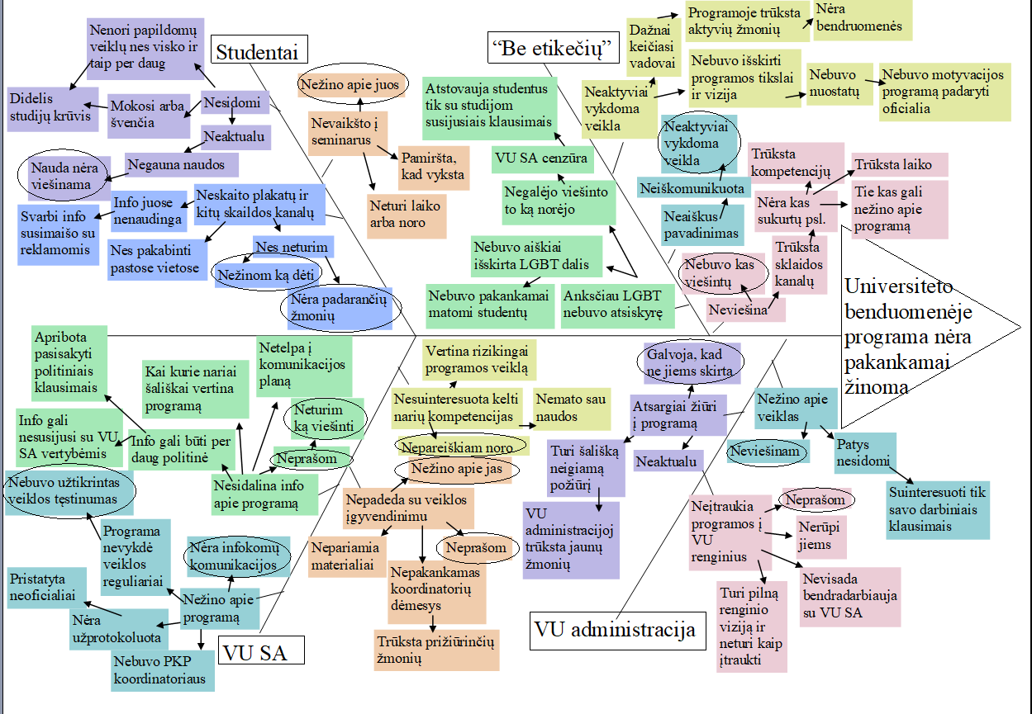

**6. ĮVARDINTI, KURIE NARIAI BUVO ATSAKINGI UŽ ŠIOS PROBLEMOS SPRENDIMĄ ANKSTESNIAIS METAIS**

VU SA programos „Be etikečių“ vadovė Augusta Valentukevičiūtė 2017-2018 metais.

VU SA programos „Be etikečių“ vadovas Justas Meželis 2015-2017 metais.

VU SA programos „Be etikečių“ vadovė Neringa Čėnaitė 2014-2015 metais.

VU SA programos „Be etikečių“ informacinės srities koordinatorius Rytis Deržinauskas 2018 metais.

**7. ĮVARDINTI VEIKSMUS, KURIŲ JAU BUVO IMTASI ŠIAI PROBLEMAI SPRĘSTI**2014 buvo sukurtas Facebook puslapis VU SA programai “Be etikečių”.

Nuo 2016 programa buvo pristatoma per pirmakursių stovyklas.

2017 dalyvauta VU radijo “Start FM” laidoje “Diagnozė: Jautrumas”.

2016 dalyvauta studentiškų veiklų mugėje.

**8. ĮVARDINTI, KOKIE ANKSTESNI GAUTI/TURIMI PAŽADAI IR SUSITARIMAI SU ADMINISTRACIJA, DĖSTYTOJAIS, KATEDROMIS DĖL ŠIOS PROBLEMOS SPRENDIMO** -